**Estephanie Alexandra Arana Corado 1115323**

**Actividad 04 – Busca minas**

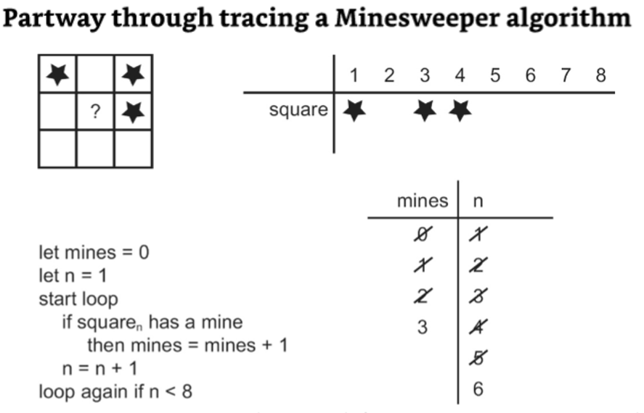

|  |  |  |
| --- | --- | --- |
|  |  |  |
|  |  |  |
|  |  |  |

|  |  |  |
| --- | --- | --- |
|  |  |  |
|  |  |  |
|  |  |  |

**Mine: 0, 1, 1, 1, 2, 2, 2, 3**

**N: 1, 2, 3, 4, 5, 6, 7, 8**

**Mine: 0, 1, 1, 1, 1, 1, 1, 2**

**N: 1, 2, 3, 4, 5, 6, 7, 8**

**Al evaluar el algoritmo con minas en la posición 1, 7 y 8, se puede concluir que no es correcta al tener como minas finales solo un total de 2 en vez de 3.**

**Let mines=0**

**Let n=1**

**Start loop**

**If square, has a mine then mines=miones+1**

**n=n+1**

**loop again if n<8 or n=9**